智能纪要：27. 客户服务完整的流程 2026年1月22日
会议主题：27. 客户服务完整的流程
上传时间：1月22号（周四） 22:55 （GMT+08）

智能纪要由 AI 生成，可能不准确，请谨慎甄别后使用

总结
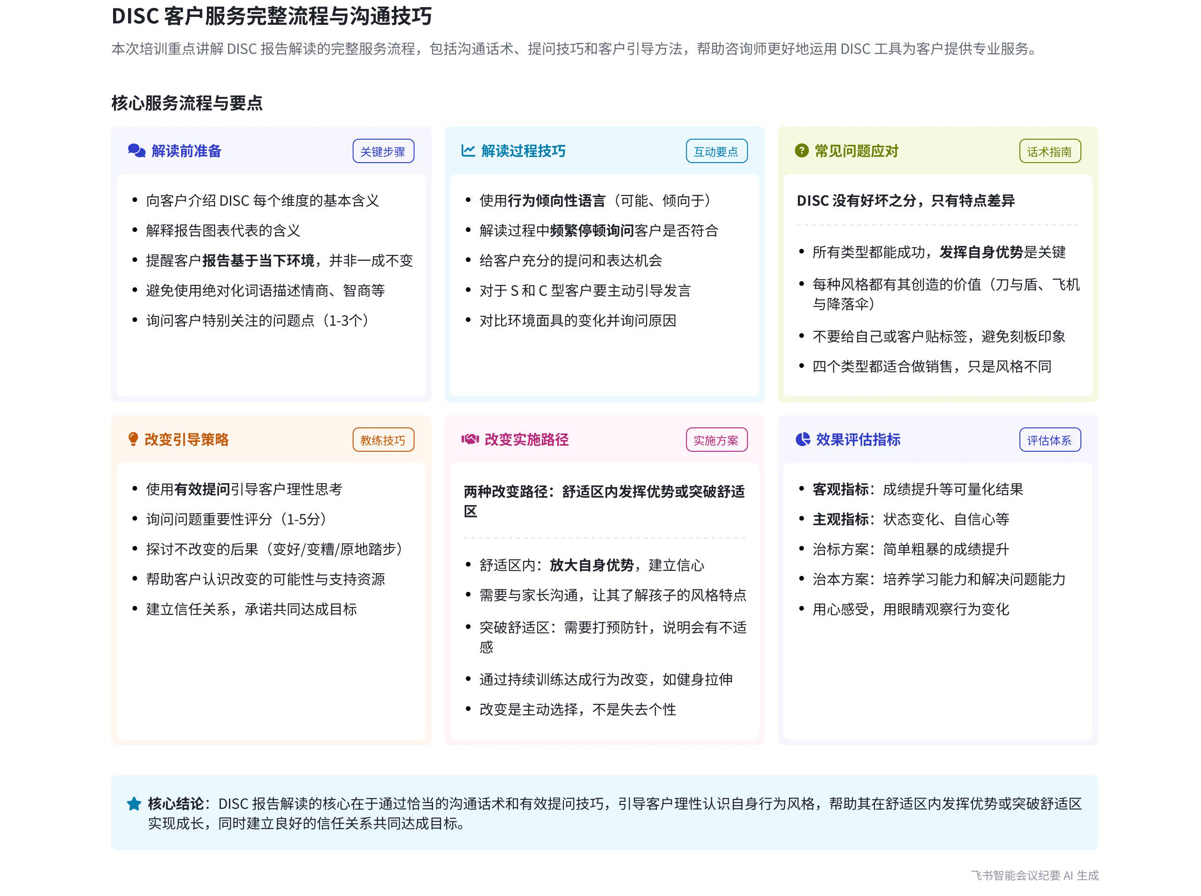
本次会议围绕服务客户的完整流程、常见问题解答、客户改变方式以及规划师能力提升等方面展开详细讲解，内容如下：
- 服务流程学习
- 流程概述
- 学习服务客户流程：说话人 1 表示接下来将学习服务客户的完整流程，第一节会简要快速讲解，因为只需按 PPT 内容和流程走一遍，有经验的老师基本能够上手，且话术偏书面，需内化以适应不同场景。
- 注意用词规范：强调在使用报告时，不对智力、情商和价值观做绝对判断，用词需谨慎，如描述孔雀型或猫头鹰型时应加“可能”，避免过于绝对。
- 提前铺垫报告：在看到书面报告前，要口头向测试者说明报告大概内容、得出的结果以及是基于当下环境得出的，并非一成不变，让客户以良好心态看待报告，避免先入为主和给自己贴标签。
- 反馈流程要点
- 给予客户提问机会：在解读报告过程中，要让客户有提问机会，尤其提醒 d 和 i 型老师，解读时要停顿询问客户疑问，让客户表达对报告和自身理解的一致或不一致之处，考虑客户当下环境变化。
- 具体反馈流程：第一步向客户介绍 DISC 每个字母、维度及图的意思，让客户对 DISC 有基本理解；第二步按培训的解读顺序，先讲中线以上明显特征，解读时暂停询问客户是否符合情况，再解读真实我的支持因素，也可根据自身话术流程调整；接着对比环境面具的升和降，询问调整原因；最后按解读顺序看压力下的变化，遇到特殊图形要解读并询问客户疑问，确保互动。
- 了解客户关注点：在报告解读铺垫环节，询问客户对自己或小孩特别关注的东西，或希望着重解读的内容，也可让客户提出 1 - 3 个最想解决的问题，以便在解读时有侧重点。
- 案例分析：以一个家长关心小孩健康、专注力和自信心的案例为例，说明要快速反应家长提出的问题中与 DISC 相关的点，并进行关联解读，让家长更好理解孩子。
- 老师实践要求：机构内老师两两一组，相互进行反馈流程实践 1 - 2 遍，一人做反馈流程，另一人做表格记录。
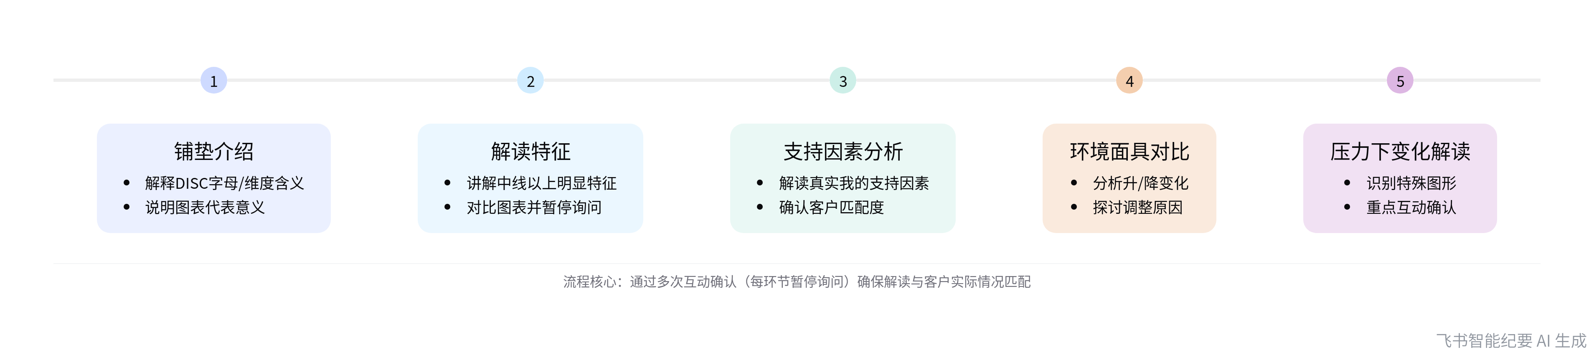
DISC报告反馈流程步骤
- 常见问题解答
- 性格与成功关系：针对“是否只有老虎型的人才能取得成功”的疑问，说话人 1 表示四种性格类型都可以取得成功，举例 Elon Musk、克林顿、比尔盖茨等不同性格类型的卓越领袖，强调每个人应发挥自身优势，而非只盯着别人的优势。
- 最佳性格问题：对于“哪个性格是最好的性格”的问题，指出 DISC 没有缺点只有特点，要从不同视角看待，如从“小气”中看到“关注成本”的特点。
- 性格特质价值：当 s 和 c 型人认为自己做事慢、悲观就没救时，说明每种性格特质都能创造不同价值，如 s 型人发明盾，不同风格在社会中都有其存在意义，只是社会评判标准影响了人们的看法。
- 客户不想改变问题
- 运用提问技巧：对于客户知道问题但不想改变的情况，需运用倾听和提问技巧挖掘背后原因。先让客户对事情的重要性打分，若打 1 分认为不重要，再询问是否是深思熟虑的结果；若打 5 分认为重要，则进一步引导其思考问题。
- 引导思考改变：以 c 型孩子回避冲突为例，询问选择不做后情况会变好还是变糟，若情况变糟或原地踏步，说明客户对结果不满意，引导其重新思考问题的重要性，并将客户从情绪大脑引导到理性大脑思考。
- 探讨改变可能性：若客户认为问题重要且对现状不满意，询问是否有可能改变。对于 s 和 c 型人，引导他们思考可利用他人力量改变，建立信任感。
- 应对改变困难担忧：当客户担心改变困难时，播放相关视频说明行为有倾向性且可改变，虽过程痛苦但坚持训练可达成结果，以唐僧和孙悟空的角色转变举例，帮助孩子理解改变的可能性。
- 改变具体做法问题
- 根据机构服务内容解答：当客户决定改变并询问具体做法时，需根据机构服务内容提供话术。改变分为突破舒适区和在舒适区内发挥优势两种。
- 在舒适区内发挥优势：以 c 型人为例，其爱思考、能深入细致分析问题，可引导其在学习中发挥优势，解决学习难题。同时，要让客户与家长或身边人沟通，让他人了解自己的风格和优势，避免误解。
- 突破舒适区：若 s 和 c 型人主动提出突破舒适区，要给其打预防针，说明会遇到挑战，可通过训练逐渐适应，如拉伸锻炼，柔韧性会越来越好。
- 改变与个性问题：对于客户认为调整风格没个性、像墙头草的疑问，说明这是主动选择，是为适应环境的有意识决策，是强大有能量的表现，并举例老虎型人与考拉型妈妈沟通的方式调整，说明调整是暂时的，不代表放弃原来的风格。
- 规划师能力提升
- 避免自我设限
- 不要给自己贴标签：说话人 1 提醒规划师不要给自己贴标签、找借口，否则帮助孩子调整会有困难。学完 DISC 后，规划师应从不同视角看待生活和工作问题。  - 不同类型适合销售：认为四个类型的 DISC 都适合做销售，不同类型有不同销售风格，如 d 型靠意志力、斗志力和信息传递推动销售，i 型靠感觉描述说服客户，s 型靠优质服务打动客户，c 型靠专业分析征服客户。同时，不同商品性质和公司发展阶段对销售人员的要求也不同。 |  | 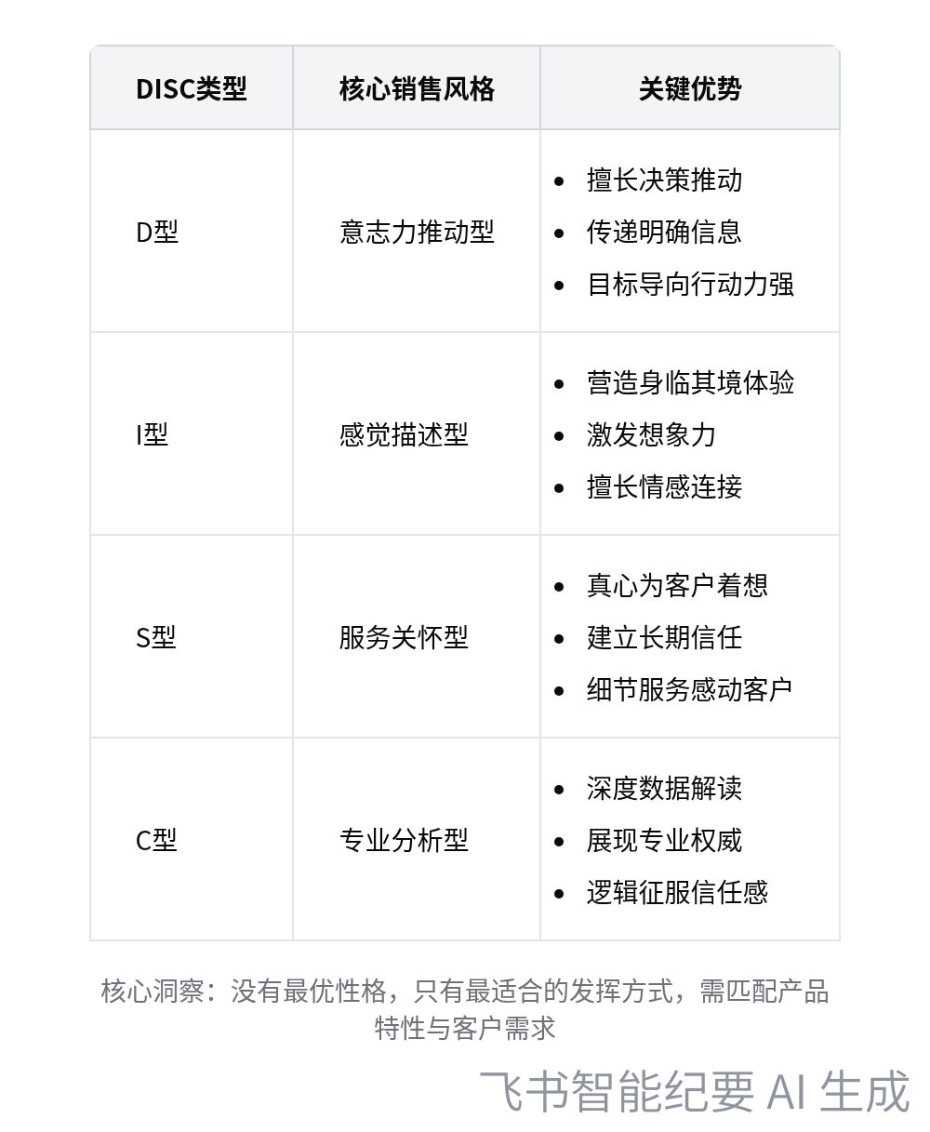  DISC类型销售风格对比
- 帮助客户改变的困扰
- 考虑自身阶段：对于规划师认为帮助客户改变太难的困扰，需先明确自己所处阶段，如刚听完培训课未做案例、刚开始尝试案例未进入服务周期或已进入服务环节等。
- 关注客户指标：在服务过程中，通过主观指标（孩子状态）和客观指标（孩子成绩）来判断客户是否有改变。杨阳老师的心脑体课程中提到，家长可选择治标方案（提升成绩）或治本方案（培养学习能力、开朗自信等），治本方案更注重状态指标。
- 学会运用 DISC：反思自己是否真正学会了 DISC，若自己调整都困难，帮助别人调整也会有难度。对于公办体系老师，要避免经验主义，用新视角学习；对于科班出身学心理学的老师，建议阅读《能力陷阱》，区分规划师与心理医生的角色，以开放视角接受新事物。
- 检验客户行为变化：对于新手老师询问如何检验客户行为变化，若指 DISC 行为变化，可通过眼睛观察、用心感受，结合主观和客观指标判断；若指整个人的变化，需结合多元五项等其他测评综合判断。
- 测评结果差异问题：对于“为什么测出来跟之前不一样”的问题，需了解测评时间、场景和面对的对象，同时询问是专业版本还是免费版本的测评，因为时间、环境和测评版本都会影响结果。
[该类型的内容暂不支持下载]

待办
- 所有参会老师机构内部两两老师之间相互走一遍 DISC 反馈流程，一人做反馈，一人做记录
[该类型的内容暂不支持下载]

智能章节
00:07 服务客户流程讲解及报告解读用词注意事项
本章节介绍服务客户完整流程。先提醒第一节内容仅需按PPT和报告流程快速学习，通用话术需内化。强调报告只测行为风格，涉及智商、情商、价值观用词勿绝对。讲服务流程时，指出看书面报告前要给客户打预防针，反馈用行为倾向表述，解读中要给客户提问机会，让其表达对报告的理解。
06:58 DISC报告解读流程、互动要点及作业安排
本章节介绍了DISC反馈流程，先向客户铺垫介绍，解读时按顺序，多停留询问客户是否符合，注重互动。还提到报告解读前询问客户关注话题，以便有侧重点解读。通过案例说明要快速关联家长关注问题与DISC。最后布置作业，机构内老师两两按流程演练并相互记录。
17:10 DISC性格类型咨询常见问题解答及建议
本章节围绕常见提问展开，探讨了不同性格类型的成功、优缺点及改变等问题。如四种性格类型都能成功，DISC无绝对好坏，各有价值。针对不想改变的情况，介绍了有效提问技巧以探寻原因，还提及改变方式分舒适区内发挥优势和突破舒适区，同时对规划师遇到的相关困扰给出解答。
[该类型的内容暂不支持下载]

关键决策
- 关键决策：规划师在服务客户时，要根据客户所处阶段、是否真正掌握 DISC 以及自身角色等因素，帮助客户做出改变，并通过主客观指标检验客户行为变化。
- 问题：部分老师认为帮助客户做出改变太难。
- 讨论方案：
- 说话人 1 提出要先了解老师所处阶段，如刚听完培训课、刚开始尝试案例或已进入服务环节等。
- 要判断老师是否真正掌握 DISC，若自身调整困难，帮助他人也会有难度。
- 不同角色的老师，如公办体系老师和科班出身学心理学的老师，要避免陷入经验主义和能力陷阱，以开放视角接受新事物。
- 决策依据：不同阶段、对 DISC 的掌握程度以及角色会影响老师帮助客户做出改变的能力，通过关注主客观指标能更好地检验客户行为变化。

- 其他决策：
- 机构内老师两两相互按照反馈流程走一到两遍，一人做反馈，另一人做记录。
- 规划师在解读报告时，要用通用语言，内化后灵活运用，避免绝对用词，多与客户互动，关注客户疑问。
- 当客户提出关心的话题时，规划师要快速关联 DISC 进行解读，让家长更好理解孩子。
- 若孩子想在舒适区内发挥优势，要让其与家长和身边人沟通自身风格；若孩子主动突破舒适区，要提前打预防针并坚持训练。
- 规划师调整风格与他人沟通是暂时的，不代表放弃原有风格，要根据不同商品性质和公司要求选择合适销售风格。
[该类型的内容暂不支持下载]

金句时刻
「每个人要把自己的优势发挥出来，而不是盯着别人的优势，只看到自己的短板。」
—— 说话人 1，强调了发挥自身优势的重要性，避免盲目与他人比较，具有积极的引导意义。

「DISC 没有缺点，只有特点，要从不同视角看待，发挥各风格的价值。」
—— 说话人 1，纠正了对 DISC 风格的片面认知，引导大家以客观、多元的视角看待不同风格，具有独特的洞察力。

「调整自己的风格是有意识的决策，是为了适应环境，是强大且有能量的表现。」
—— 说话人 1，改变了人们对调整风格的负面看法，让大家认识到调整风格是积极主动的行为，具有新颖的观点。
[该类型的内容暂不支持下载]

相关链接
- 妙记：27. 客户服务完整的流程
- 文字记录
- 27. 客户服务完整的流程 2026年1月22日

